STEAM Lesson Plan (window plants)
Activity Description | Materials List | Objectives (What are we learning from this?) | Helpful Questions | Too Hard? Make it easier! | Too easy? Make it harder!
Have kids place the seeds in the paper towels fold over seeds and wet the paper towel with water so its damp not dripping.  Place paper towel in sandwich bag and tape to a window that has sunlight  Use observation books 2 a week add and record when adding water.  Record | Sandwich bag  Paper towels  Access to water  3 Bean seeds  Observation book | Math- count number of seeds/ measures how much water  Example: 10 drops or ¼ cup of water  Science- make predictions on what will happen or how the plant will look  Science- comparing new observation to the old one, talk about what changed and how/why they think in changed  Approaches to Learning- following directions and following a step by step | What is going to happen the bean  What dose the bean need to grow  What color will it be  Do you think we can eat it? Why or why not  Do plants need food  What is plant food? | To help with remembering the last observation take a picture with a phone/camera at the start of every observation or daily if you want to help your child notice changes over time and to give them a visual to copy. | Add some extra observations  Measure and track every time you add water,  Add what the weather is doing outside is it sunny, cloudy, raining etc.  Ask your kids why, how and prediction questions on what the weather will do to the plant

Descripción de la actividad | Lista de materiales | Objetivos (¿Qué estamos aprendiendo de esto?) | Preguntas útiles | ¿Demasiado duro? ¡Hazlo más fácil! | ¿Demasiado fácil? ¡Hazlo más difícil!
Pida a los niños que coloquen las semillas en las toallas de papel doblar sobre las semillas y mojar la toalla de papel con agua para que su humedad no gotee.  Coloque la toalla de papel en la bolsa de sándwich y la cinta en una ventana que tenga luz solar  Utilice los libros de observación 2 a la semana añadir y registrar al agregar agua.  grabar | Bolsa de sándwich  Toallas de papel  Agua  3 semillas de frijol  Libro de observación | Matemáticas- cuenta número de semillas / medir la cantidad de agua  Ejemplo: 10 gotas o 1/4 de taza de agua  Ciencia- hacer predicciones sobre lo que sucederá o cómo se verá la planta  Ciencia- comparando nueva observación con la anterior, hablar sobre los cambios y cómo / por qué piensan en el cambio  Enfoques para el aprendizaje: seguir instrucciones y seguir paso a paso | ¿Qué va a pasar con el frijol?  ¿Qué cantidad necesita el frijol para crecer?  ¿De qué color será?  ¿Crees que podemos comerlo? Por qué o por qué no  ¿Las plantas necesitan alimentos?  ¿Qué es comida vegetal? | Para ayudar a recordar la última observación, toma un foto con su celular/cámara al comienzo de cada observación o diariamente si desea ayudar a su hijo a notar los cambios con el tiempo y darle una imagen.  Para copiar allí cuadernos de observación | Añadir algunas observaciones adicionales  Mida y realice un seguimiento cada vez que agregue agua,  Añadir lo que está haciendo fuera es soleado, nublado, lloviendo, etc.  Pregunte a sus hijos por qué, cómo y preguntas de predicción sobre lo que la clima le hará a la planta
Enviar plan de lecciones de actividad a domicilio (plantas de ventanas)

Step by step for planting a window seed / Paso a paso para plantar una semilla en la ventana

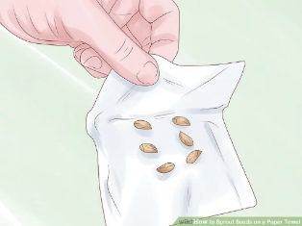
- Step one place seeds on paper towel and fold over seeds
Primer paso coloque las semillas en la toalla de papel y doble sobre las semillas

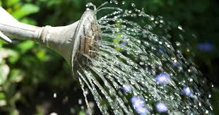

- Wet paper towel so its damp not dripping
Toalla de papel húmeda para que su humedad no se escape

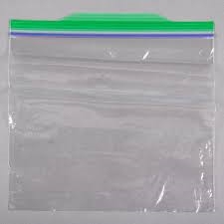

- Place paper towel with seeds in sandwich bag
Coloque la toalla de papel con semillas en la bolsa de sándwich

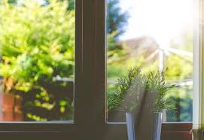
- Tape bag to a window with sunlight
Pegar la bolsa a una ventana para que le entre la luz solar

Observation one:2 days after planting in window  Primer observación:2 días después de plantar en la ventana  Draw what you see/ write Dibuja lo que ves/ escribe | Observation two:2 days after observation one  Segundo observación: 2 días después de la observación uno  Draw what you see/ write Dibuja lo que ves/ escribe
Observation three: 2 days after observation two  Tercer observación: 2 días después de la observación dos  Draw what you see/ write Dibuja lo que ves/ escribe | Observation four: 2 days after observation three  Cuarta observación: 2 días después de la observación tres  Draw what you see/ write Dibuja lo que ves/ escribe

